www.gdca.com.cn 客服热线：95105813

远程鉴别系统佛山市工程建设项目审批管理系统个人证书业务流程

扫二维码进入系统办理佛山市工程建设项目审批管理系统个人证书业务【自然人证书】

请在进入远程鉴别在线申请办理证书业务操作前，建议先准备好相关所需材料，以备操作能快速进行；扫描二维码办理业务，申请所须上传的鉴别材料可通过在线填写的邮箱点击发送实时收到相关申请资料表格，按要求填写盖章好后再进行材料上传操作。

个人证书在线申请所须鉴别材料
- 《个人数字证书业务申请表（自然人）》（申请人本人签名并印指模）；
- 《GDCA数字证书用户协议书》（申请人本人签名并印指模）；
- 申请人身份证原件；
- 申请人身份证正反面复印件（申请人本人签名并写上日期）；
- 电子印章填报表。

二、个人证书在线申请业务鉴别流程
1.扫描二维码关注“真宜签服务号”进入远程鉴别系统申请办理证书业务；
2.请按要求准备好鉴别所须申请资料后，进入佛山市工程建设项目审批管理系统个人证书业务远程鉴别流程；
3. 请根据系统提示步骤准确填写个人相关资料并按要求上传相应鉴别证明材料；
4、验证方式：经办人身份鉴别（经办人与申请人为同一人），须对申请人身份进行活体鉴别，身份鉴别通过后在线支付费用。
5、按要求提交鉴别申请后；GDCA后台将会对申请用户所提交的相关业务申请资料进行审核，审核完毕后将在公众号告知审核通过结果。
（如审核不通过会在公众号内告知审核不通过原因，请再根据其不通过原因进行重新提交申请资料审核）

三、个人证书新办证书收费标准：
证书介质费：200元/元；
服务年费：100元/年；电子印章：100元/个/年。

附：用户微信公众号操作流程
- 扫描二维码进入系统申请办理证书，点击链接进入，输入邮箱收取申请表格资料，如已有相关申请表可直接点击【确认开始】；阅读相关协议后，点击【我已阅读，并同意继续操作】
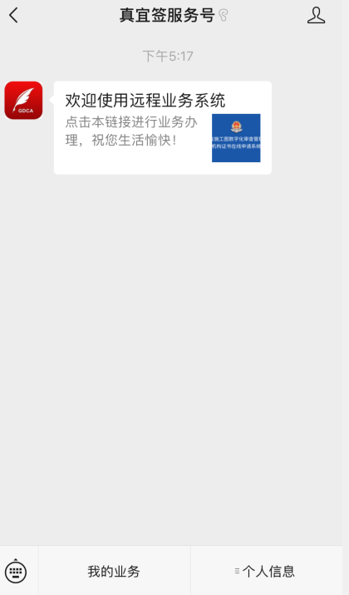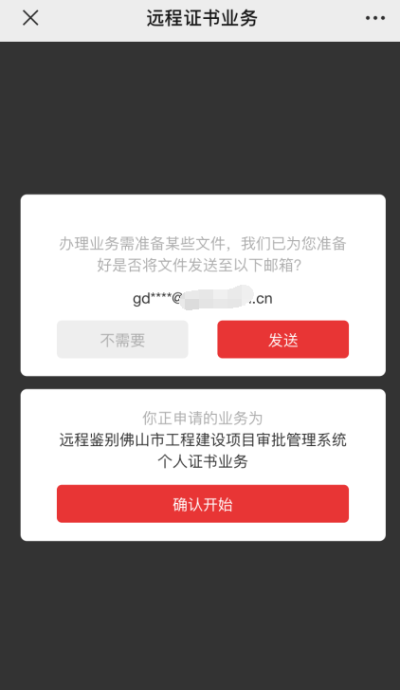
2.按照要求上传对应的申请资料并填写相关信息内容，确认信息无误后点击 【下一步】
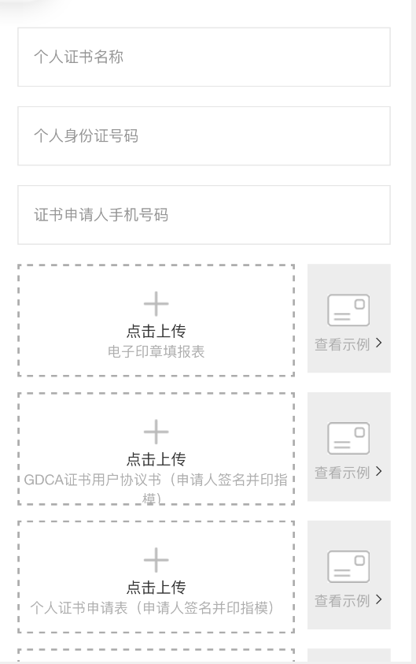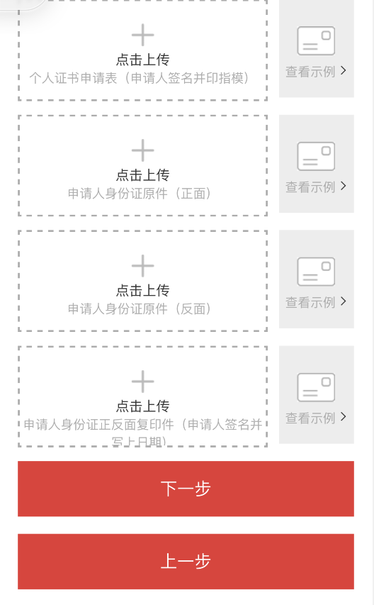

3.选择所需要的套餐，选择是否需要发票，填写收货地址并确认好信息内容。
（证书介质费：200元/元；服务年费：100元/年；电子印章：100元/个/年）
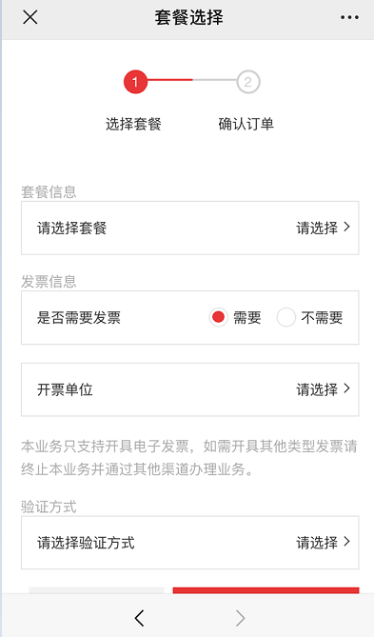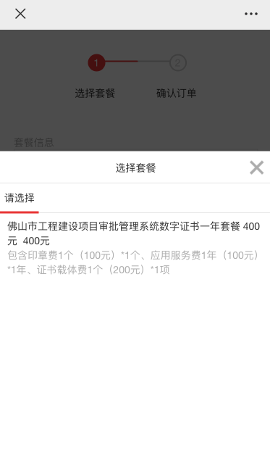

4.选择【经办人身份鉴别】方式进行验证（经办人与申请人为同一人），申请人根据验证界面提示进行指定操作，身份鉴别通过后，在线支付相关费用，成功支付后证书申请单进入到审核制证流程。
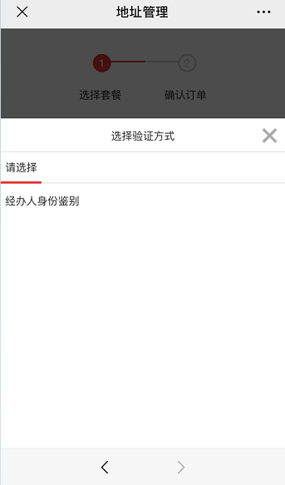
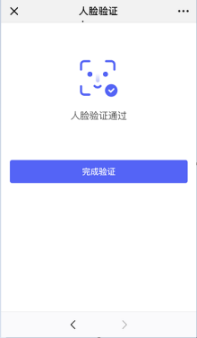

5.经办人身份鉴别成功后，须退出完成验证界面，点击【我的业务】找到申请受理单，在支付订单处点击【继续】——【前往支付】，支付成功后进入鉴别审核流程

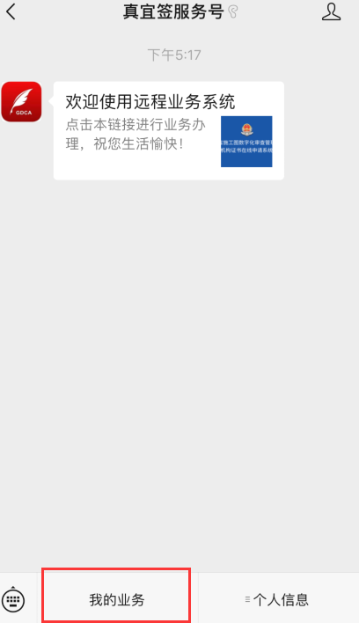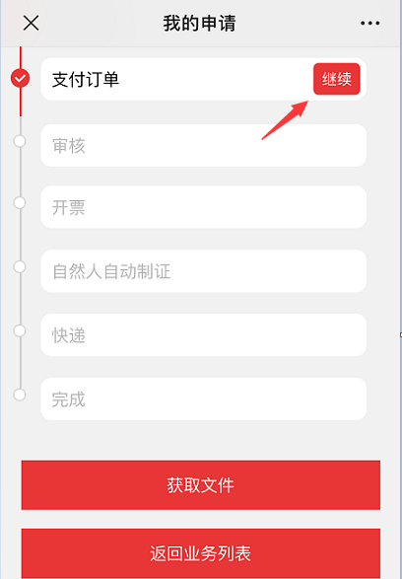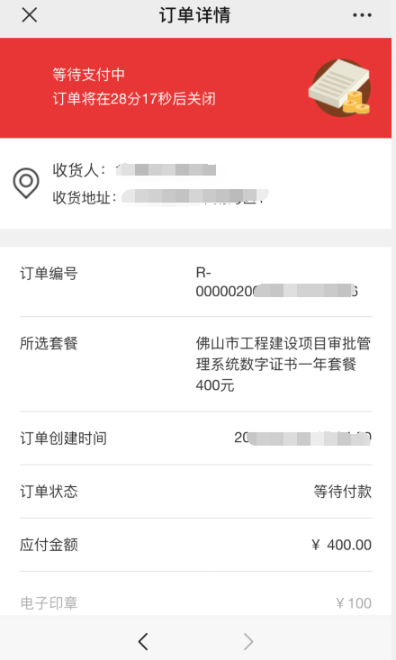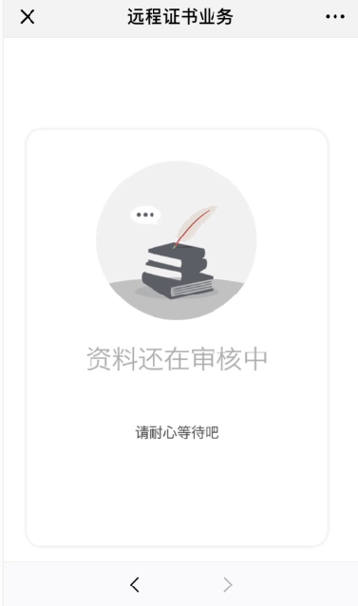

6.在完成经办人身份鉴别后；系统将进入鉴别审核流程，申请用户可在公众号 【我的业务】中查询审核进度。

7.我司对申请用户提交资料进行审核，审核完成通过后公众号内推送鉴别审核通过的通知（如审核不通过，不通过原因在公众号内推送通知，申请用户再根据其不通过原因进行重新提交申请资料审核）。

8.审核通过后将制出证书，并根据用户申请时所填写的快递收货地址邮寄。

